Slime in Maze

-기획서-

※목차

0. 개요

1. 화면 구성

1_1. 타이틀

1_2. 메뉴

1_2_1. 접수실

1_2_2. 대기실

1_3. 맵 제작

1_4. 인 게임

UI

2. 캐릭터

2_0. 캐릭터

2_1. 모험가 [스토리,이미지,스텟,스킬,링크]

3. 맵

3_1. 모험가 파트

3_1_1. 시간의 신전 [스토리,특징,이미지,장치,함정,몬스터,아이템]

3_1_2. 깊은숲

4. 퀘스트

0. 개요

제작 - COLORFULVOX

장르 - 2D 횡스크롤 RPG

유통 - 스팀,구글 앱스토어

가격정책 - 부분 유료

엔진 - 유니티

설명 : 슬라임으로 변한 캐릭터들의 스토리를 즐기며 미로와 규칙이 있는 맵을 플레이

1. 화면 구성

1_1. 타이틀

이미지

배경[Ani] : 게임시작시 배경

UI : 네오 둥근모체 이미지 파일 사용

구글 앱스토어 연동

1_2. 메뉴

1_2_1. 접수실 : 접수원을 통해 퀘스트를 받는 화면

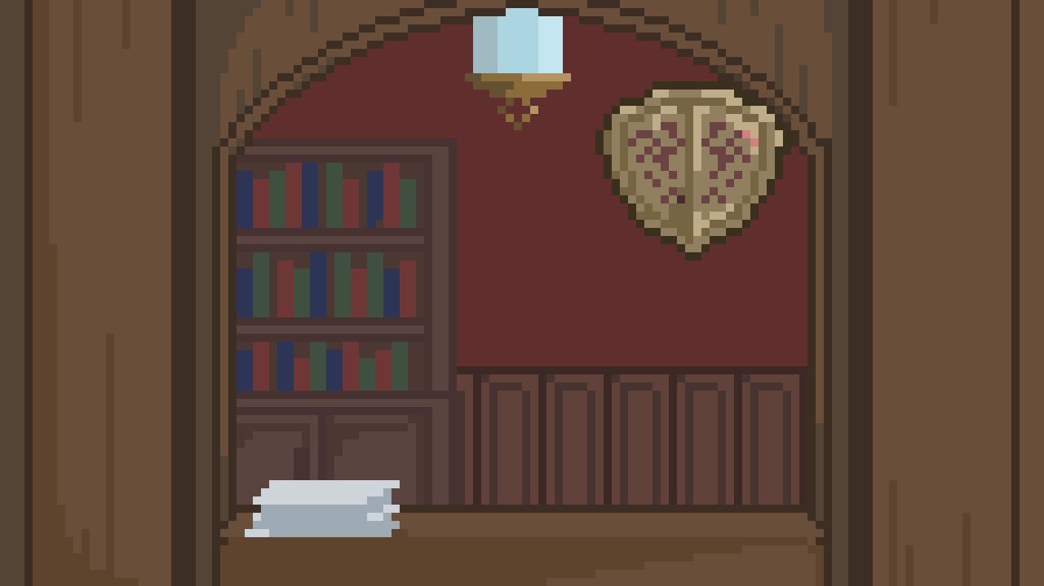 이미지 - 배경 [커피-Ani]

공지 : 업데이트,공지 사항에 관한 내용 출력을 위한 것으로 접수원 캐릭터의

머리위에 느낌표 형식으로 출력됨 느낌표를 클릭시 메인창이 출력되며

공지내용을 보여줌

이미지 - 느낌표 아이콘[Ani]



접수원 : 퀘스트를 접수하는 NPC 클릭시 접수[Ani] 화면을 출력

이미지 - 눈깜빡임 + 대화 [Ani]

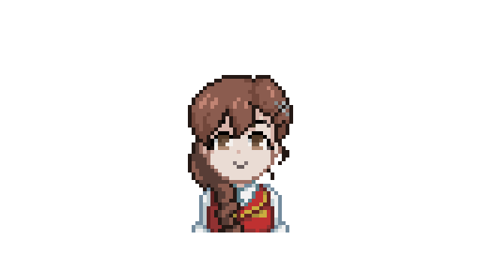

1_2_2. 대기실 : 유저의 캐릭터,창고를 관리하기 위한 화면

창고 - 맵전용 아이템, 제작 아이템, 재료 아이템들을 저장하는 창고

창고[Ani]클릭시 창고창 출력

 이미지 - 창고 , 창고창 + 아이템 박스

캐릭터 - 캐릭터 클릭시 해당 캐릭터의 정보를 세부적으로 볼 수 있음

이미지

캐릭터 - [해당 이미지는 각 캐릭터들의 인간형태의 대기[Ani]로 쓸까함]

모험가,용사,성녀,연금술사,공주,어쎄신

캐릭터정보창 - [토의후 결정]

모험가

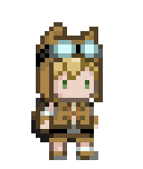

1_3. 맵 제작 : 퀘스트 수령 후 인 게임 생성 화면 해당 퀘스트 맵의 정보나

간단한 팁 정도를 알려주며 맵을 생성하는 Ani출력

이미지 : 배경*지금은 초안이라 맵의 정보,팁을 보여줄 화면 상의 후 결정, 맵생성[Ani]*상의후 엔진자체 시뮬 or 약간의 디자인

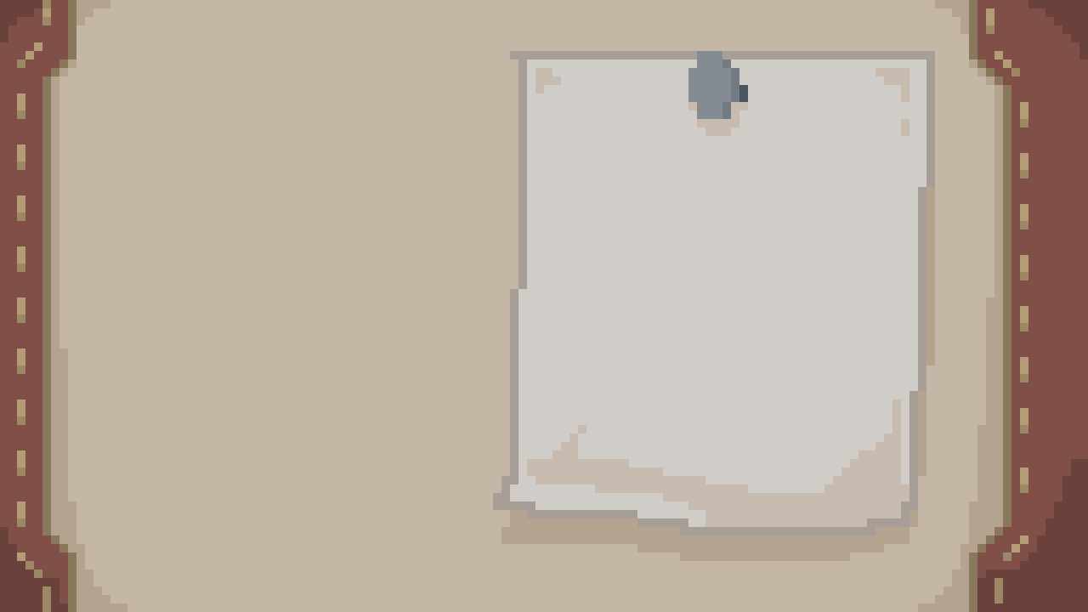 텍스트 :

1_4. 인게임 : 실제 게임 화면

캐릭터 : 체력,변신,아이템슬롯,스킬슬롯

몬스터 : 보스 체력바

설정 : 아이콘은 메뉴와 동일[내용은 다름]

UI : 버튼 ,기본창 , 대화창, 설정

기본버튼[Ani] : UI창에 기본적으로 사용하는 버튼

이미지



메인창 : 구체적인 내용이 필요할경우 출력되는 창

이미지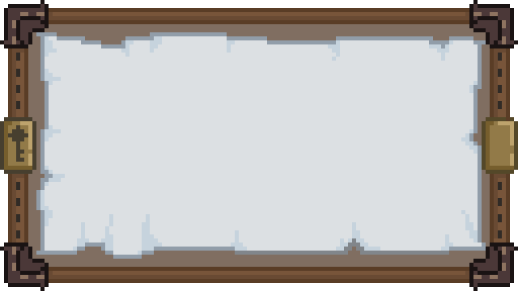

서브창 : 간략한 내용이 필요한 경우 출력되는 창

이미지

대화창 : 인게임, 접수실, 대기실 화면에서 캐릭터가 대화하는 내용을

출력하기위한 창 [수정 필요]

이미지



설정 : 게임내의 환경을 설정하거나 해당 화면을 나가기 위함 [메뉴,인게임]

설정아이콘을 클릭시 메인창을 통해 해당 사항들을 볼 수 있음

이미지 - 아이콘, 사운드바, 나가기(기존 버튼을 사용 고려)



환경설정

사운드

계정

나가기

2. 캐릭터

2_0. 캐릭터 : 유저들이 사용하는 캐릭터

구매 방법 : 접수원의 스토리 퀘스트를 통해 스토리 개방

1. 유료 결제시 기준 2500KRW

2. 챌린지 퀘스트를 통해 25개의 조각 획득

3. 이미 얻은 조각들 기준에 따라 유료 결제 가격이

변경되며 1개당 기준 100KRW 감소

특징 :

1. 슬라임과 인간의 제한 조건

#슬라임 : 스킬 사용 불가능,아이템 사용 불가능,함정 해제 불가능,자유 이동

#인간 : 스킬 사용 가능 ,아이템 사용 가능 ,함정 해제 가능 ,좌우 이동

2. 변신 조건 : 모든 캐릭터의 변신 조건은 모두 다르며

슬라임에서 인간 변신은 제한적이지만

인간에서 슬라임 변신의 제한이없다.

3. 스킬 : 캐릭터들은 기본공격이 없으며 스킬을 사용하여

공격한다. 대기실의 각 캐릭터를 통해 골드,아이템

조건에 따라 스킬 업그레이드가 가능하다.

4. 링크 : 퀘스트 진입전 진행할 캐릭터에게 각 캐릭터들의

효과를 부여하는 것이며 맵,캐릭터들의 조건에 따라

퀘스트 완수 시 개인 스토리가 개방 된다.

적용가능한 링크 개수는 1~2개를 기준으로 한다.

5. 스텟 :

하트 : 인간과 슬라임은 하트를 공유

이동 속도 : 인간형태의 기본 이동 속도를 설명한다.

슬라임의 이동 속도는 모두 동일하다.

방어 : 체력대신 깍이지만 물리적인 공격에만 적용된다.

인간으로 변신 시 방어가 적용된다.

기본적으로 캐릭터는 방어가 없으며 아이템,

캐릭터 스킬,효과들로 적용된다.

보호 : 저주,마법 공격들을 1개 기준 1회 무효

시켜준다. 단,맵의 저주는 적용X

슬라임과 인간은 보호를 공유

아이템,캐릭터 스킬,효과들로 얻으며 최대 N개

* 모든 캐릭터는 스킬 공격이기에 기본 공격 스텟은 없다.

기본적인 스텟구조이지만 기획 진행에따라 추가,변경 가능

2_1. 모험가

스토리 : 시간의 신전 -> 깊은 숲 ->

이미지 :

슬라임[Ani] : 대기,준비,발사,아픈,죽음

인간[Ani] : 대기,이동,추락,아픈,죽음

제작,장식물 해제

아이템 사용 : 선택,타켓,즉시

스텟 :

하트 : 3

이동속도 : 2

방어 : 0

보호 : 0

스킬 :

링크 :

3. 맵

3_0. 맵 : 맵의 형태는 정의가 되었지만 내용은 모두 랜덤이며

퀘스트의 난이도에 따라 난이도가 조정된다.

각 맵의 문 개방 조건은 모두 다르다.

시즌1 기준 마지막 맵을 제외한 모든 맵은 맵전용 아이템이 있다.

3_1. 모험가 파트

[시간의 신전]

스토리 :

특징 : 캐릭터들의 하트를 감소시키며 easy기준 하트1 = 3분 정의

시간의 수호석을 발견시 현재 문 위치를 바꿔버리며

캐릭터중심으로 블록을 가둬 지진을 일으켜 바위를 떨어뜨린다.

떨어진 바위들은 랜덤으로 몬스터로 변한다.

모든 몬스터를 처치할경우 가둔 블록은 원상태가 되며

만약 시간안에 수호석을 부시거나 크로노스의 회중시계로

시간을 멈추게 안할경우 다른곳에 재생성된다.

문 개방 조건 : 미로안에 숨겨진 시간의 수호석들을 모두

비활성화시키면 문의 위치는 변하지 않는다.

이미지 : 배경,블록,장식물,문[Ani],장치[Ani],함정[Ani],몬스터[Ani], 아이템